ZENITH UND HABANOS ERREICHEN EINE NEUE PHASE IHRER PARTNERSCHAFT –
MIT EINEM BESONDEREN UHRENPAAR,
DAS VON ROMEO Y JULIETA ZIGARREN INSPIRIERT IST

Havanna, Kuba, 27. Februar 2020: Julien Tornare, CEO von Zenith, und José María López, VP Development von Habanos, empfingen heute gemeinsam ihre Gäste, um die neueste Zusammenarbeit zwischen der Uhrenmanufaktur und Habanos vorzustellen. Nach den Zigarrenmarken Cohiba und Trinidad beschreiten Zenith und Habanos in ihrer Partnerschaft neue Wege und das gleich mit zwei Premieren: die Zusammenarbeit mit Romeo y Julieta und die Präsentation der ersten Sonderedition der neu gestalteten Elite Kollektion, die dieses Jahr auf der ersten LVMH Watch Week vorgestellt wurde. Für diese opulente Kreation wagte Zenith eine eigenwillige, romantische Neuinterpretation seiner zeitlosen Elite Moonphase.

„Zenith kehrt mit großer Freude nach Havanna zu unseren Freunden bei Habanos zurück, um ein neues Kapitel in der Geschichte unserer Partnerschaft zu schreiben, in dem sich alles um die schönen Dinge im Leben dreht. Mit Romeo y Julieta haben wir ein besonderes Uhrenset für Sie und Ihn designt, das die zeitlose Schönheit unserer Elite Kollektion unterstreicht, ebenso wie den ungebrochenen Reiz der exquisiten Romeo y Julieta Zigarren. Als Hommage an die Frau lancieren wir dieses Jahr wunderbare neue Modelle.“, sagte Julien Tornare, CEO von Zenith.

Der Geschichte nach, trafen sich Romeo und Julia im Schutze der Nacht, mit dem Mond und den Sternen als einzige Zeugen ihrer Liebe. Dies wird von der neuen Elite Moonphase Romeo y Julieta Edition dargestellt, die mit einer doppelten Mondphasenkomplikation für beide Hemisphären ausgestattet ist. Auf der „Romeo“-Version für Herren hebt sich die Anzeige, verziert mit dem Romeo y Julieta-Logo, von einem dunklen und doch strahlend blauen, abgestuften Zifferblatt mit Sonnenschliff ab. Die „Julieta“-Version für Damen schmückt hingegen ein rotes, abgestuftes Zifferblatt. Die einzigartige Mondphasenanzeige illustriert die beiden Liebenden in einer ewigen Jagd über den Nachthimmel. Die akkurat per Laser in die beiden silberfarbenen Monde eingravierten Gesichter entsprechen dem Abbild auf den Zigarrenkisten der Marke Romeo y Julieta. Statt einer traditionellen, bogenförmigen Öffnung für die Mondphase hat sich Zenith für zwei runde Fenster entschieden, um das Sonnenschliff-Muster des Zifferblatts unverändert beizubehalten.

Das Edelstahlgehäuse des „Romeo“-Modells hat einen Durchmesser von 40,5 mm und die Julieta Variante von 36 mm. Die Lünette der Uhr ist mit 75 Diamanten besetzt ist. Außerdem sind diese besonderen Elite-Modelle mit Armbändern aus Alligatorleder ausgestattet, deren jeweilige Farbe der des Zifferblatts entspricht, während sie mit einer Unterfütterung in der jeweils anderen Farbe versehen sind. Die Elite Moonphase Romeo y Julieta Modelle erinnern an das 145-jährige Jubiläum der traditionellen Zigarrenmarke Romeo y Julieta und sind deshalb auf 145 Stück limitiert.

Romeo y Julieta: eine Geschichte der Leidenschaft
Die 1875 gegründete Marke Romeo y Julieta, die in diesem Jahr ihr 145-jähriges Jubiläum feiert, ist einer der meist geschätzten Namen in der Welt kubanischer Zigarren. Zwischen 1885 und 1900 gewann die Marke auf verschiedenen Fachausstellungen zahlreiche Preise, die sie als Medaillen auf ihrem Logo in Ehren hält. Unter der Eigentümerschaft von Jose „Pepin“ Rodriguez Fernandez erlangte die Marke zu Beginn des 20. Jahrhunderts internationale Anerkennung. Als großer Kosmopolit reiste Rodriguez unablässig durch Europa sowie Nord- und Südamerika, um mit seinem Rennpferd Julieta, das an prestigeträchtigen Rennen rund um die Welt teilnahm, für die Marke Romeo y Julieta zu werben. Zu den zahlreichen leidenschaftlichen Bewunderern von Romeo y Julieta gehörte Sir Winston Churchill, nach dem die Marke ihre bekannteste Vitola benannt hat.

Die Entscheidung der Marke, ihre Zigarren nach Shakespeares Geschichte über verbotene Liebe zu benennen, entstammt der Begeisterung, welche die Zigarrendreher empfanden, während sie der Liebesgeschichte lauschten, die ihnen in der Fabrik vorgelesen wurde. Der Vorleser, eine traditionelle und wichtige Rolle in der Herstellung von Habano-Zigarren, ist mit der Aufgabe betraut, die Zigarrendreher zu motivieren, indem er ihnen klassische Literatur vorliest, während sie die Blätter zu einer feinen Habano-Zigarre drehen. Es heißt, die Leidenschaft, die aus einer Habano-Zigarre hervorgeht, entstamme der Leidenschaft, welche die Zigarrendreher, inspiriert von den Geschichten des Vorlesers, in die Habano fließen lassen.

„Wir haben stets gesagt, dass sich unsere Partnerschaft mit Zenith durch die Emotion auszeichnet, die unsere Marken verbindet, und wir sind sehr stolz auf die Serie einzigartiger Uhren, die aus dieser Verbindung zweier Luxus-Ikonen hervorgegangen ist. 2016 begannen wir diese Partnerschaft mit Cohiba, der prestigeträchtigsten Premium-Tabakmarke der Welt. 2017 und 2018 wurde diese Zusammenarbeit durch neue Zenith-Sondereditionen für Cohiba untermauert. Anschließend folgte das 50-jährige Jubiläum unserer Marke Trinidad im Jahr 2019, und Zenith überraschte Habano-Sammler und -Liebhaber mit drei einzigartigen Uhren. Heute, zu Beginn eines neuen Jahrzehnts, ist die Zeit der Leidenschaft gekommen. Es ist Zeit, jede Sekunde voller Intensität zu leben. Aus diesem Grund sind Romeo y Julieta und Zenith zusammengekommen, damit wir jeden Moment zu schätzen wissen, den wir diese exklusive Uhr in den Händen halten, während wir diese großartige Habano genießen“, sagte José María López, Vice-President of Development von Habanos.

ZENITH: TIME TO REACH YOUR STAR.

Die Mission von Zenith besteht darin, Menschen dazu zu inspirieren, ihren Träumen zu folgen und sie wahr werden zu lassen – allen Widrigkeiten zum Trotz. Seit der Gründung der Marke im Jahr 1865 ist Zenith die erste Uhrenmanufaktur im modernen Sinne des Wortes. Die Uhren der Marke haben außergewöhnliche Persönlichkeiten begleitet, die große Träume hatten und nach dem Unmöglichen strebten – von Louis Blériots historischem Flug über den Ärmelkanal bis hin zu Felix Baumgartners rekordbrechenden stratosphärischen Freifallsprung.

Unter dem Leitstern der Innovation stattet Zenith alle seine Uhren mit außergewöhnlichen, im eigenen Haus entwickelten und gefertigten Uhrwerken aus. Vom ersten Automatik-Chronographen, dem El Primero, über den schnellsten, auf die Hundertstelsekunde genauen Chronographen El Primero 21 bis zur Inventor, die das Regulierorgan revolutioniert, indem sie mehr als 30 Bauteile durch ein einziges, monolithisches Element ersetzt, verschiebt die Manufaktur immer wieder die Grenzen des Machbaren. Seit 1865 prägt Zenith die Zukunft der Schweizer Uhrenherstellung – als Begleiter aller, die es wagen, sich selbst herauszufordern und Hindernisse zu überwinden. Die Zeit, nach den Sternen zu greifen ist jetzt.

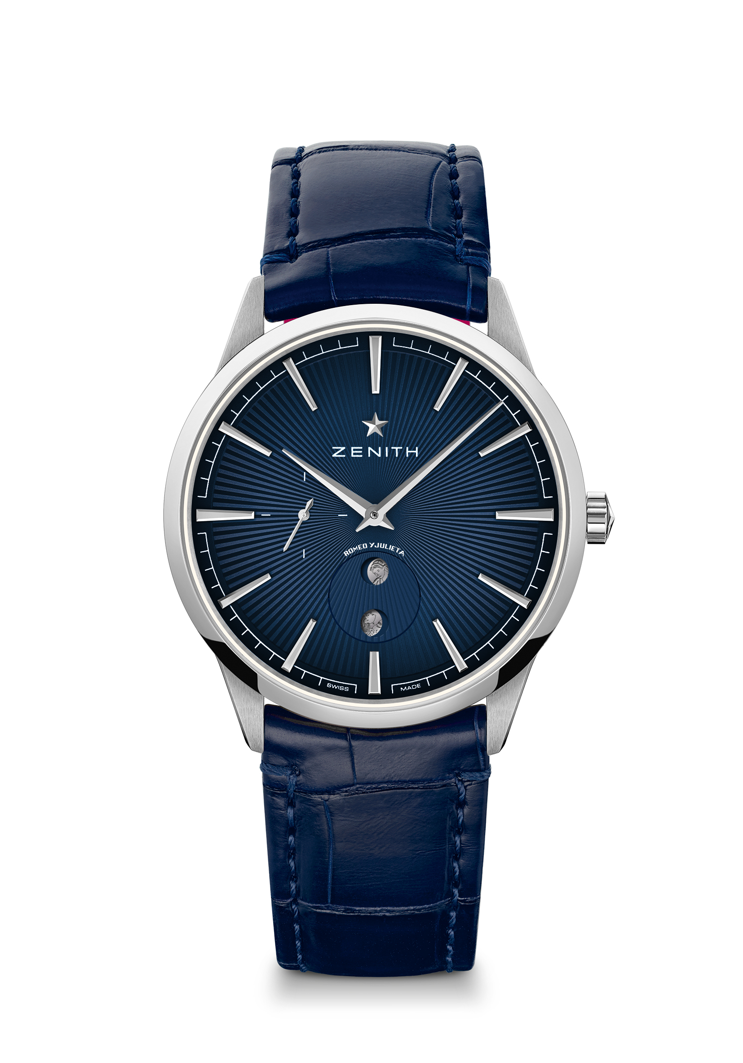
ELITE MOONPHASE – 40,5 MM – ROMEO
Referenznummer: 03.3101.692.02.C861

Alleinstellungsmerkmale: Vollständig überarbeitetes Design von Gehäuse & Zifferblatt: Neu definierte Codes der Eleganz. Elite-Kaliber mit Automatikaufzug und einer Unruhfrequenz von 28.800 Halbschwingungen pro Stunde. Sekundenstoppfunktion
Uhrwerk: Elite 692 Manufaktur, Automatik, Mondphase
Frequenz: 28.800 Halbschwingungen pro Stunde (4 Hz)
Gangreserve: mind. 48 Stunden
Funktionen: Zentrale Stunden und Minuten. Zentraler Sekundenzeiger. Besondere Mondphasenanzeige mit Darstellungen von Romeo und Julia.
Material: Edelstahl
Wasserdichtigkeit: 5 ATM
Zifferblatt: Nachtblau abgestuft mit Sonnenschliff. Monde mit Romeo y Julieta
Stundenindizes: Rhodiniert und facettiert
Zeiger: Rhodiniert und facettiert
Armband & Schließe: Nachtblaues Alligatorleder mit schützender roter Kautschukunterfütterung. Dornschließe aus Edelstahl

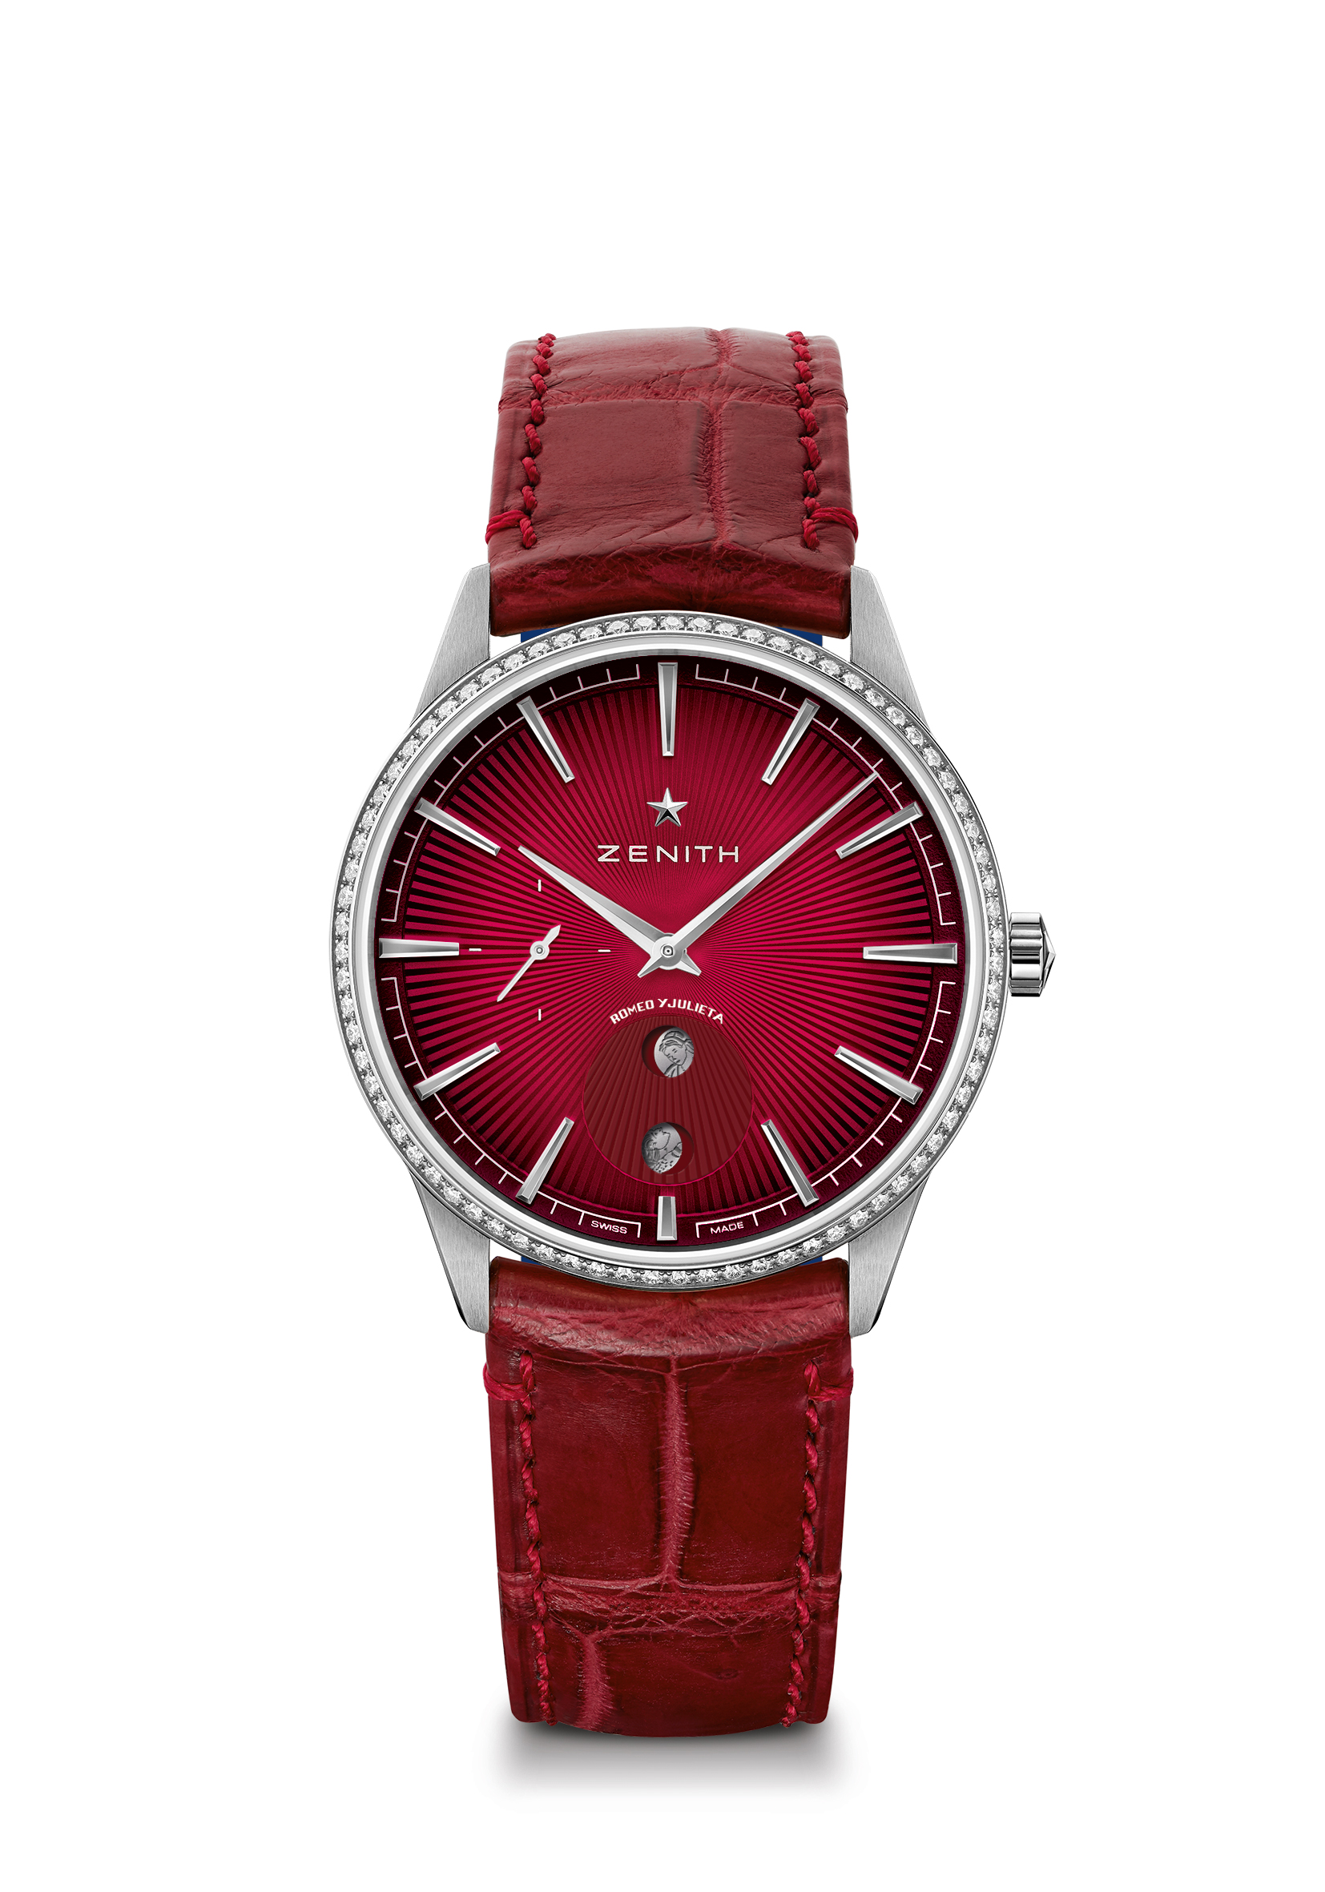
ELITE MOONPHASE – 36 MM – JULIETA
Referenznummer: 16.3201.692/04.C860

Alleinstellungsmerkmale: Vollständig überarbeitetes Design von Gehäuse & Zifferblatt: Neu definierte Codes der Eleganz. Elite-Kaliber mit Automatikaufzug und einer Unruhfrequenz von 28.800 Halbschwingungen pro Stunde. Sekundenstoppfunktion
Uhrwerk: Elite 692 Manufaktur, Automatik. Mondphase
Frequenz: 28.800 Halbschwingungen pro Stunde (4 Hz)
Gangreserve: mind. 48 Stunden
Funktionen: Zentrale Stunden und Minuten. Zentraler Sekundenzeiger. Besondere Mondphasenanzeige mit Darstellungen von Romeo und Julia.
Besatz: 0,60 Karat, Lünette mit 75 Diamanten im Brillantschliff (VS)
Material: Edelstahl mit diamantbesetzter Lünette
Wasserdichtigkeit: 5 ATM
Zifferblatt: Rot abgestuft mit Sonnenschliff. Monde mit Romeo y Julieta
Stundenindizes: Rhodiniert und facettiert
Zeiger: Rhodiniert und facettiert
Armband & Schließe: Rotes Alligatorleder mit schützender blauer Kautschukunterfütterung. Dornschließe aus Edelstahl

